**Appendice: il *Questionario di Autodiagnosi del funzionamento del sistema dei controlli in merito alle misure del P.N.R.R. – Missione 6 Salute.***

Il presente questionario è suddiviso in 23 obblighi, espressione di una sintesi degli adempimenti richiesti al Soggetto Attuatore dalla normativa applicabile. Si fa riferimento, *in primis*, al Regolamento UE 2021/241, istitutivo del dispositivo per la ripresa e la resilienza, poi ai Regolamenti UE richiamati o delegati dal precedente (puntualmente identificati in ciascun obbligo del questionario); al Decreto-Legge 31 maggio 2021, n. 77 (*Governance del Piano nazionale di ripresa e resilienza e prime misure di rafforzamento delle strutture amministrative e di accelerazione e snellimento delle procedure*) e ss.mm.ii., e alle principali fonti normative statali succedutesi nel tempo (da ultimo, il Decreto-Legge 24 febbraio 2023, n. 13).

In relazione a ciascuno dei principali obblighi indicati dalla normativa così sintetizzata, è stato riportato l’appropriato riferimento ai provvedimenti ministeriali attributivi delle risorse economiche a Regione Lombardia e, soprattutto, agli accordi/intese/contratti per la suddivisione degli obblighi tra Amministrazione Centrale Titolare dell’Intervento e Regione Soggetto Attuatore. Nel caso della Missione 6 “Salute”, si è dunque indicato con precisione il riferimento puntuale al singolo articolo del Contratto Istituzionale di Sviluppo (C.I.S.) per l’esecuzione e la realizzazione degli investimenti a regia realizzati dalle Regioni,siglato il 31.05.2022 tra Ministero della Salute e Regione Lombardia, in relazione alla Missione 6 “Salute”.

Obbligo gravante sul soggetto attuatore in base alla normativa applicabile

Riferimento all’obbligo contenuto nel C.I.S.

Identificazione della funzione di controllo.

Principali indicazioni ministeriali contenute nella circolare

Ogni obbligo, gravante sul soggetto attuatore, è poi sussunto in una determinata *funzione di controllo* (p.e. controllo di regolarità amministrativo-contabile; controllo strategico; controllo di gestione etc.), quale ausilio all’identificazione dei soggetti interni all’amministrazione, qualificati nel dare un eventuale contributo per la compilazione del questionario di autodiagnosi.

Si riportano, infine, le principali indicazioni ministeriali formulate con riferimento agli adempimenti in relazione ai quali si chiede conto. Nella maggior parte dei casi, si fa riferimento alle “*Linee Guida per lo svolgimento delle attività di controllo e rendicontazione degli interventi PNRR di competenza delle Amministrazioni centrali e dei Soggetti attuatori*”, allegate alla Circolare del Ministero dell’Economia e delle Finanze, Dipartimento della Ragioneria Generale dello Stato, n. 30 del 11 agosto 2022. Là dove siano stati presi in considerazione altri atti provvedimentali dello Stato, è fatto espresso riferimento agli stessi nel riquadro giallo successivo alle “indicazioni ministeriali”, come riportato nella figura.

La sperata utilità di tali richiami consiste nel facilitare la ricerca di quegli atti che possano, per la loro intrinseca attitudine a fornire istruzioni tecniche di dettaglio, essere posti a fondamento dell’attività amministrativa finalizzata alla predisposizione di meccanismi di controllo per le singole aree tematiche richiamate.

In relazione a ciascun obbligo così formulato, l’interesse di ORAC consiste nell’acquisire due tipologie di informazioni: da un lato si chiede di rispondere a domande specifiche, attraverso la compilazione di una *check-list* guidata (Sì/No/Quesito specifico non applicabile al compilatore/Campo note per eventuali ulteriori integrazioni); dall’altro si chiede di fornire una risposta, in formato aperto, che dettagli (i) quali siano i soggetti e le strutture competenti nel monitorare l’adempimento del singolo obbligo attenzionato, (ii) quali siano le procedure poste in essere per assicurare un presidio circa l’attuazione dell’obbligo medesimo.

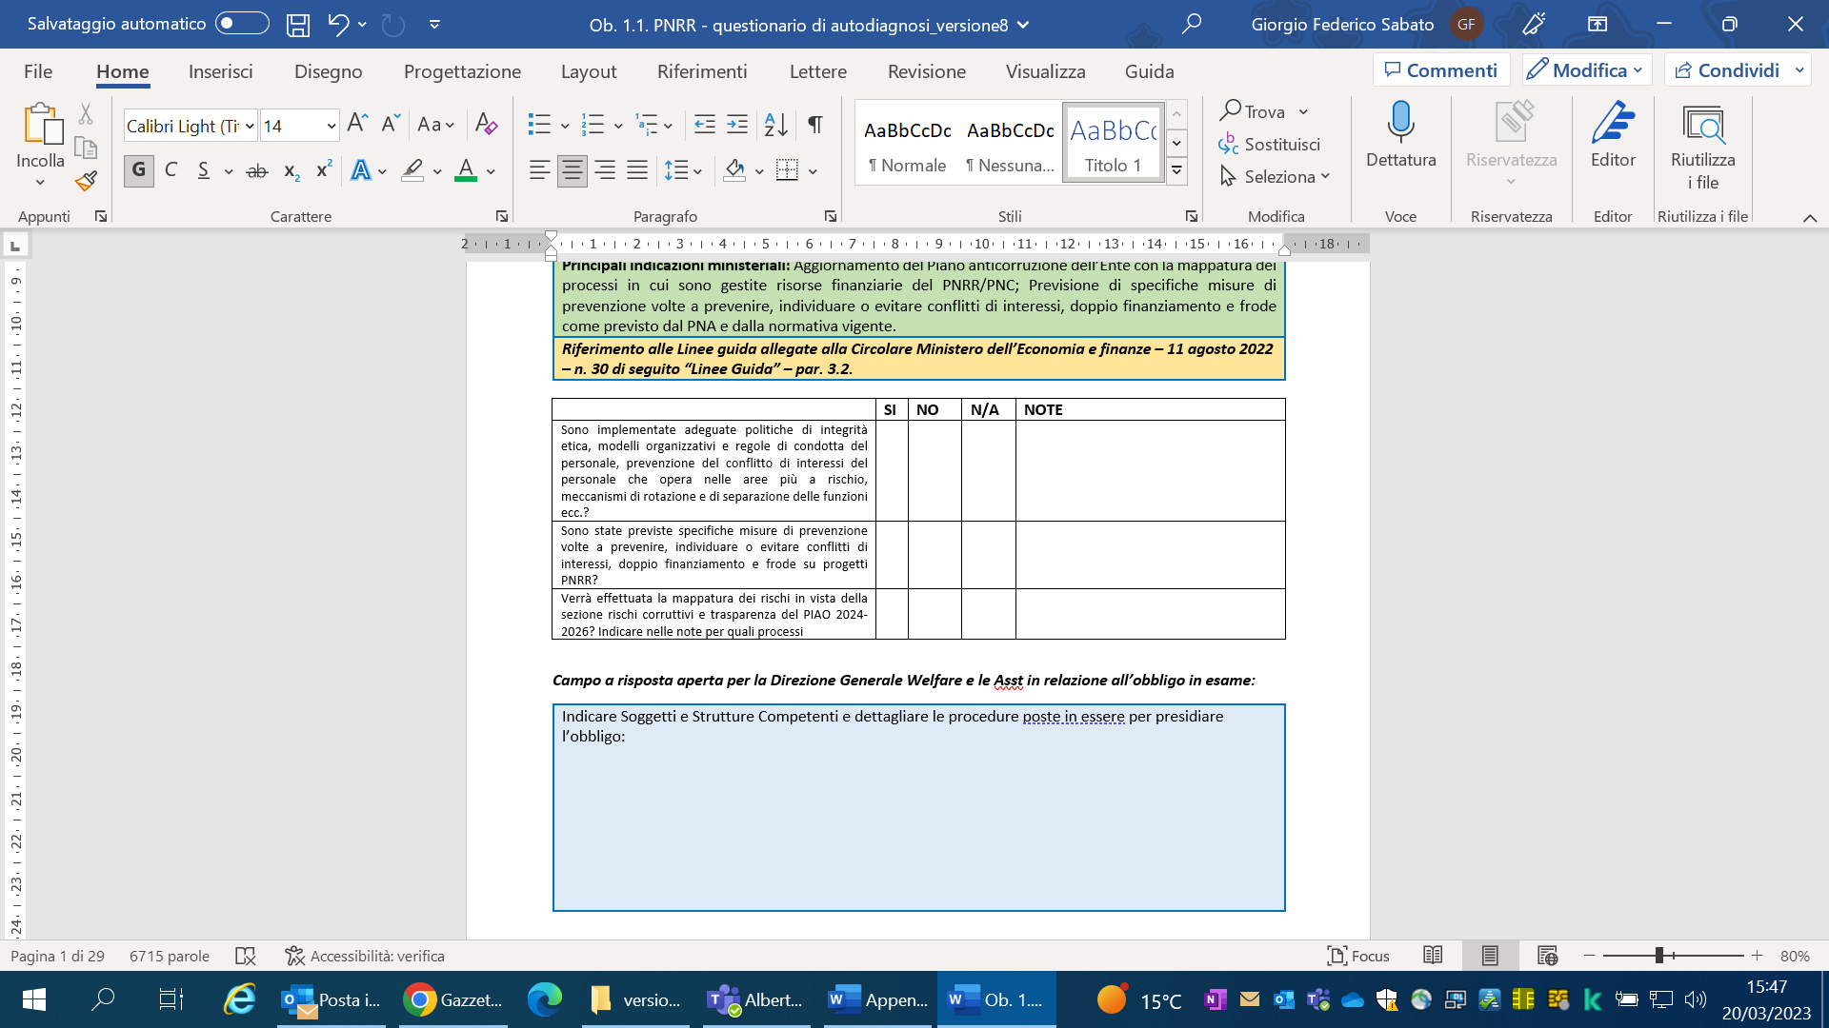

Quesiti di specifico interesse contenuti nella check-list guidata.

Campo a risposta aperta per le informazioni relative alle modalità di attuazione del presidio di controllo di ciascun obbligo.

L’auspicio dell’Organismo è che il campo destinato alla risposta in formato aperto – vero fulcro informativo del presente questionario – possa consentire all’amministrazione di dettagliare non solo le procedure di controllo poste in essere per monitorare il rispetto del singolo obbligo richiamato, ma anche e soprattutto di descrivere il ruolo delle varie strutture interessate nel complesso procedimento di relazione con gli altri soggetti interessati.

Così, ponendo l’esempio dell’obbligo consistente nell’assicurare il rispetto del principio di non arrecare un danno significativo all’ambiente (*Do not significant harm – DNSH;* Obbligo 6), e immaginando che nel caso di specie l’Azienda Socio-Sanitaria Territoriale si avvalga di una Stazione Unica Appaltante, attraverso il campo della risposta aperta è possibile dettagliare, in ipotesi, i flussi circa l’acquisizione delle dichiarazioni sostitutive di atto notorio relative al rispetto delle indicazioni circa il DNSH dettagliate con circolare MEF-RGS n. 33 del 13 ottobre 2022: le dichiarazioni sono acquisite dal soggetto appaltatore? Vengono acquisite dalla Stazione Unica Appaltante e/o dal RUP? Quali altri soggetti dell’amministrazione hanno accesso alle dichiarazioni? Che tipi di controlli vengono svolti sulle stesse? Che tipo di rendicontazione è fornita a Regione Lombardia – DG Welfare circa i controlli posti in essere?

In altri termini, l’interesse sotteso alla somministrazione del presente questionario consiste nell’approfondire gli scambi informativi tra i soggetti interessati all’attuazione della singola Missione, Componente, Riforma o Investimento, nella catena di relazione che, dal punto di vista teorico e secondo la sua massima espansione, può coinvolgere: Ministero quale Amministrazione Centrale – RL quale soggetto attuatore (con riferimento alla specifica Direzione Generale) – l’Azienda Socio-Sanitaria Territoriale – la Stazione Unica Appaltante – i partecipanti e i vincitori delle gare.

Le indicazioni per dettagliare l’esplicazione dei singoli presidi in riferimento a ciascun obbligo, pertanto, si possono ricavare tanto dai riferimenti ministeriali richiamati, quanto dalle domande di specifico interesse rivolte.

Quanto al *perimetro oggettivo* di indagine del presente questionario, inoltre, occorre specificare che, all’esito del confronto intervenuto con la Direzione Generale, si è deciso di non dettagliare le domande, differenziando le riforme e gli investimenti interessati dalla Missione 6 Salute, di seguito elencati:

* M6C1-1.1 - Case della Comunità e presa in carico della persona;
* M6C1-1.2.2 - Casa come primo luogo di cura e telemedicina - Implementazione delle Centrali Operative Territoriali;
* M6C1-1.2 - Casa come primo luogo di cura e telemedicina - COT - interconnessione aziendale;
* M6C1-1.2.2 - Casa come primo luogo di cura e telemedicina - COT-DEVICE;
* M6C1-1.3 - Rafforzamento dell'assistenza sanitaria intermedia e delle sue strutture - Ospedali di Comunità;
* M6C1-1.1 2- Ammodernamento del parco tecnologico e digitale ospedaliero - Grandi apparecchiature;
* M6C1-1.1.1. - Ammodernamento del parco tecnologico e digitale ospedaliero - Digitalizzazione DEA I e II livello;
* M6C2-1.2 - Verso un ospedale sicuro e sostenibile - Nuovi progetti;
* M6C2-1.3.1 b Adozione e utilizzo del fascicolo sanitario elettronico;
* M6C2-1.3.2 - Rafforzamento dell'infrastruttura tecnologica e degli strumenti per la raccolta, l’elaborazione, l’analisi dei dati e la simulazione - Nuovi flussi informativi nazionali;
* M6C2-2.2 (a) - Sviluppo delle competenze professionali, digitali e manageriali del personale - Borse di studio aggiuntive in formazione di medicina generale;
* M6C2-2.2 (b) - Sviluppo delle competenze professionali, digitali e manageriali del personale - Corso di formazione in infezioni ospedaliere.

Le domande del questionario, ciò nonostante, sono dirette a sondare l’organizzazione del sistema dei controlli interni con riferimento a *tutti* i processi interessati dalla Missione 6 Salute.

Pertanto, ove il compilatore ritenga di differenziare la risposta in base a taluni investimenti particolari, potrà farlo, tanto nella check-list guidata (avvalendosi del campo note per indicare l’investimento specifico), quanto nella sezione a compilazione aperta. Viceversa, là dove non si specifichi che la risposta fornita attenga a un investimento puntualmente determinato, la stessa sarà ritenuta esplicativa delle procedure di controllo adottate in relazione a tutti gli investimenti non incompatibili con la singola domanda posta.

Infine, si specifica che è interesse dell’Organismo ottenere informazioni circa i flussi informativi che avvengano con le *Agenzie di Tutela della Salute (ATS),* nello svolgimento del ruolo di controllo istituzionale che compete alle stesse.

A tal fine, si invita il compilatore a utilizzare il campo *ad hoc*, a risposta aperta, inserito al termine del questionario sotto la voce “*Richiesta specifica*”, attraverso cui si chiede, per ciascun obbligo in relazione al quale si ritenga di poter fornire informazioni utili in tal senso, di dettagliare le modalità di relazione e di coinvolgimento delle ATS.